

**GAZİ ÜNİVERSİTESİ**

**TEKNOLOJİ FAKÜLTESİ**

**BİLGİSAYAR MÜHENDİSLİĞİ BÖLÜMÜ**

**BMT-311 VERİ TABANI YÖNETİM SİSTEMLERİ**

**2021-2022 GÜZ DÖNEMİ**

**PROJE RAPORU**

**GRUP ÜYELERİ:**

**<191816036> – <Eren Karaymir >**

**<191816020 > – <Ömer Faruk Çiçek >**

## **İÇİNDEKİLER**

**İÇİNDEKİLER** 2

1. GİRİŞ 3

2. PROJE İÇERİĞİ 4

2.1. PROJE TANITIMI 4

2.2. PROJE TASARIM VE GELİŞTİRME AŞAMALARI 4

2.3. KULLANILAN TEKNOLOJİLER 4

3. VERİ TABANI TASARIM AŞAMALARI 5

4. GÜNCEL VERİTABANI VE ER DİYAGRAMI 6

5. SONUÇ 7

6. KAYNAKÇA 8

1. **GİRİŞ**

**Proje Konusu** : Kütüphane Otomasyonu.

**Proje Amaçları** : Bir kütüphane bünyesinde bulunan kullanıcı ve yöneticiler için ayrı özellikleri bulunan temelinde kitap alma ve kitap iade etme işlevleri bulunan bir otomasyon projesidir.

**Sunduğu Çözümler** : Kütüphane yöneticileri için hem kitaplar, hem de üyeler üstünde ki yetkileriyle tam donanımlı bir çalışma imkanı sağlamıştır. Aynı zamanda anlaşılır arayüze sahip olması ve gerçekleşen fonksiyonlar aşina olduğumuz, anlaşılır işlevler olması sebebiyle kullanıcı ve yönetici için tam performanslı bir otomasyon deneyimi sağlar.

**Hedef Kitle** : Kütüphaneler

Github : https://github.com/erenkaraymir/Veri-Tabani-Yonetim-Sistemleri-Kutuphane-Otomasyonu

1. **PROJE İÇERİĞİ**

Bu kısımda aşağıda verilen maddeleri düz yazı olarak açıklamanız gerekmektedir.

* 1. **PROJE TANITIMI**

Projemiz kütüphaneler için her türlü gereksinimi, teknolojiye adapte olan veya olmayan her türlü insan için basit bir şekilde işlemleri yapmasını sağlar. Projeyi yaparken bizim bir kütüphanemiz olsa sistemin nasıl işlemesi gerek diye düşündük.

* 1. **PROJE TASARIM VE GELİŞTİRME AŞAMALARI**

Projede özellikle veritabanı işlemleri yaparken karşılaştığımız kısımlarda zorlandık. Yapının bozulması, nesnelerin birbirine entegre olurken sıkıntı çıkarması gibi durumlar bizi zorladı.

Onun haricinde C#’a hakim olduğumuzdan dolayı genel olarak kodları rahat bir şekilde yaptık.Projeye ilk önce veritabanı tasarımı daha sonra kodlar daha sonra tasarım yaparak ilerlettik ve tamamladık.

**KULLANICI VE YÖNETİCİLERİN GİRİŞ YAPTIĞI VE ÜYE OLDUĞU YER**

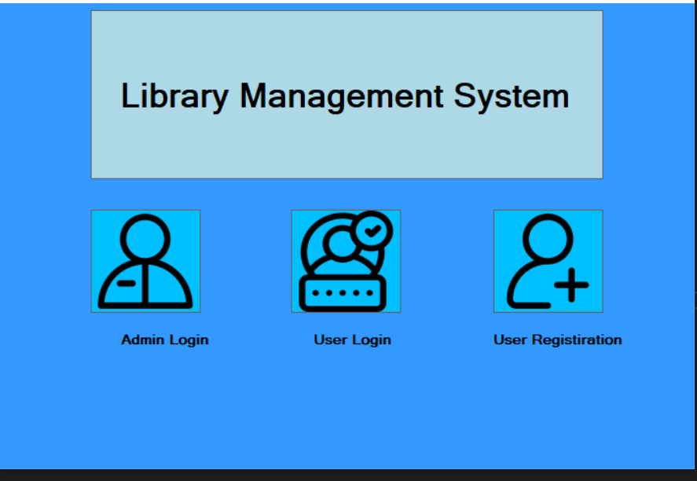

**Adminin Girebildiği Paneller Ve Yapabilidiği İşlevler**

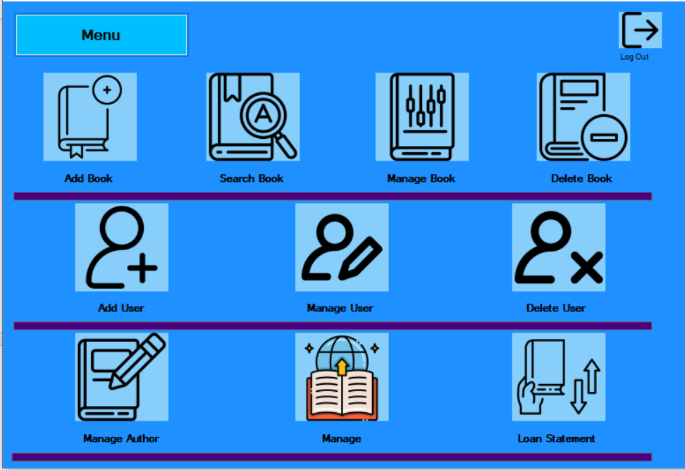

**Üyelerin Girebildiği Paneller Ve Yapabildiği İşlevler**

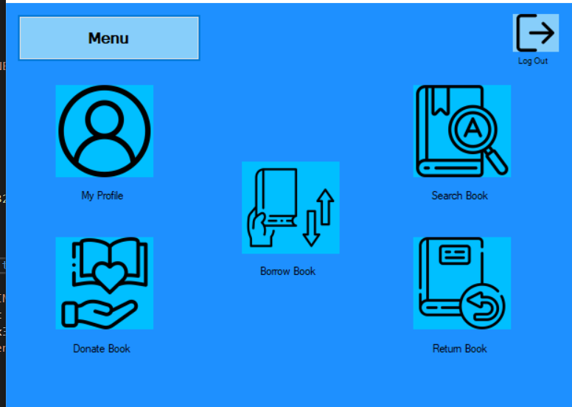

**Oracle Bağlantı Kodu**

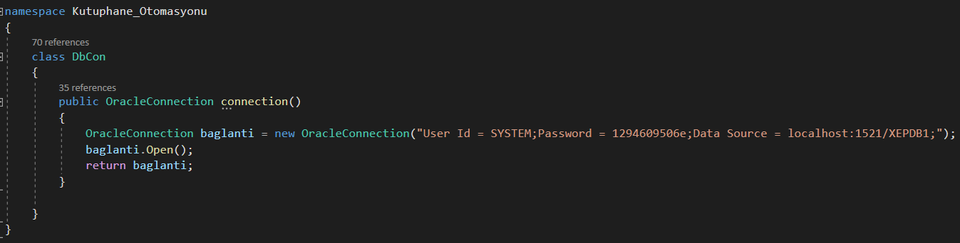

**Örnek Üye Ödünç Alma Kodu**

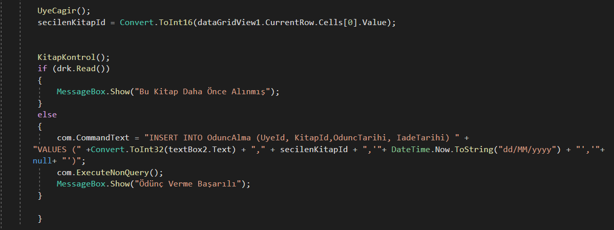

* 1. **KULLANILAN TEKNOLOJİLER**

**Veri Tabanı :** Oracle

**Yazılım Dili :** C#

**Kaynak :** Engin Demirog, StackOverFlow, Documentations

Karşılaştığımız hataları Google da aratarak bir çoğunda çözüme ulaştık. Engin Demirog’un C# eğitimlerini önceden izlemiştik ve projeyi yapmamıza büyük bir katkı sağladı.

Oracle’a ve C#’ a zaten hakim olduğumuz için projede genel olarak fazla zorlanmadık. Aşina olduğumuz konulardı. C# da bulunan Oracle paketleri de işimize oldukça yaradı.

**ER DİAGRAMI**

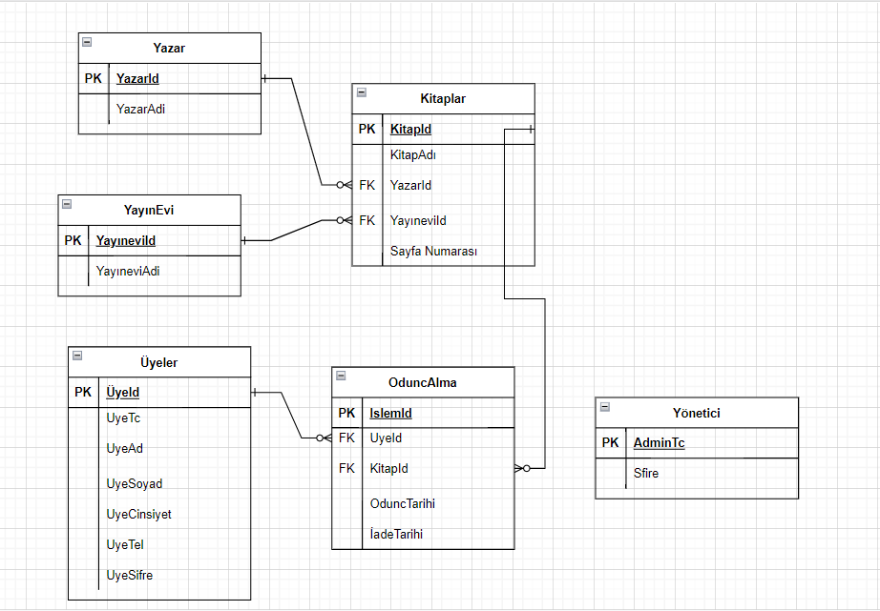

**Veri Sözlüğü**

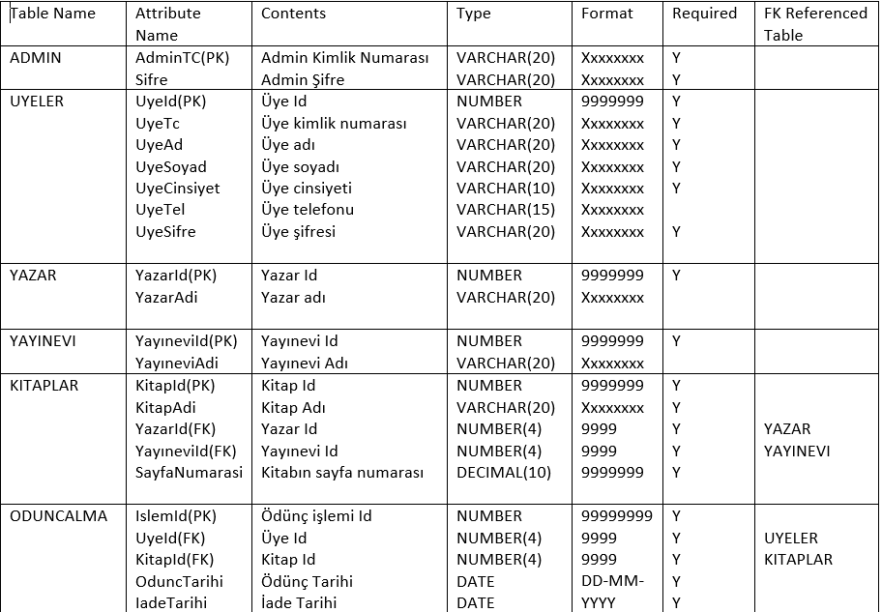

**NORMALİZASYON**

1N

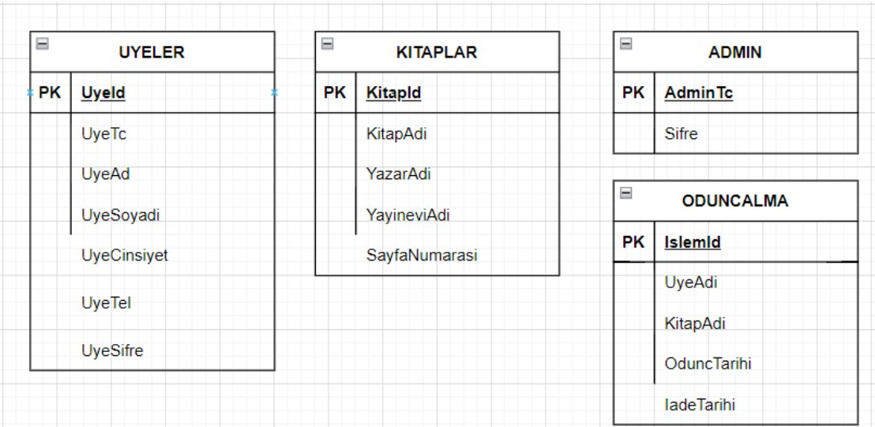

2N

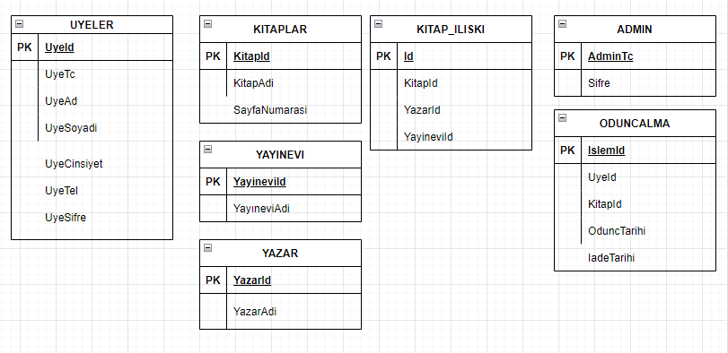

3N



**Tablo Oluşturma Kodları**

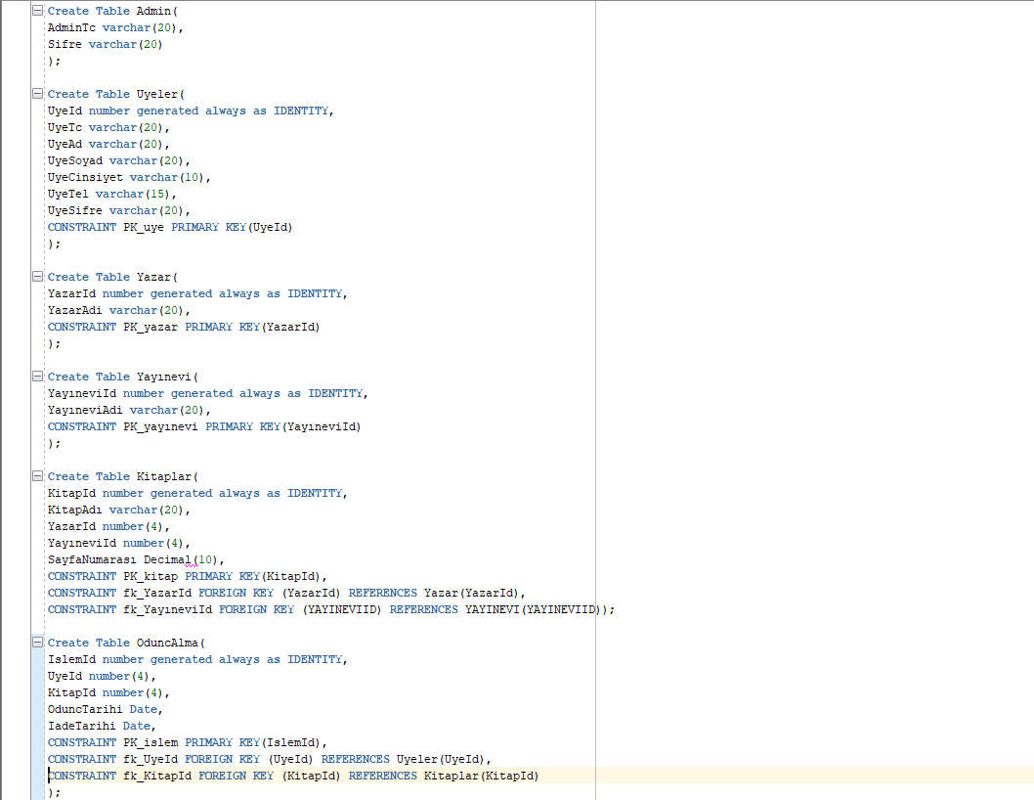

**Trigger Ve Procedure Kodları**

**metin içeren bir resim

Açıklama otomatik olarak oluşturuldu**

**metin içeren bir resim

Açıklama otomatik olarak oluşturuldu**

Kitap silindiği zaman bunu Ödünç Alma tablosundan da silen bir kontrol.

Admin



Üyeler

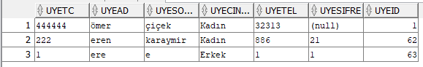

Yazar

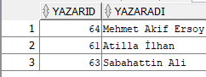

Yayınevi

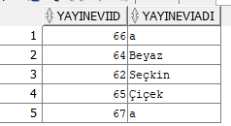

Kitaplar

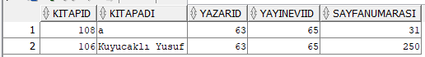

Ödünç Alma



**Veri Ekleme Komutları**

metin içeren bir resim

Açıklama otomatik olarak oluşturuldu

1. **GÜNCEL VERİTABANI VE UML DİYAGRAMI**

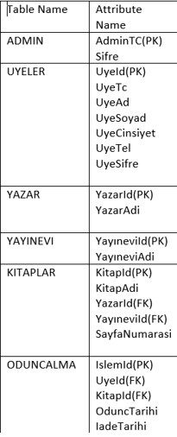

**USE CASE DİAGRAM**

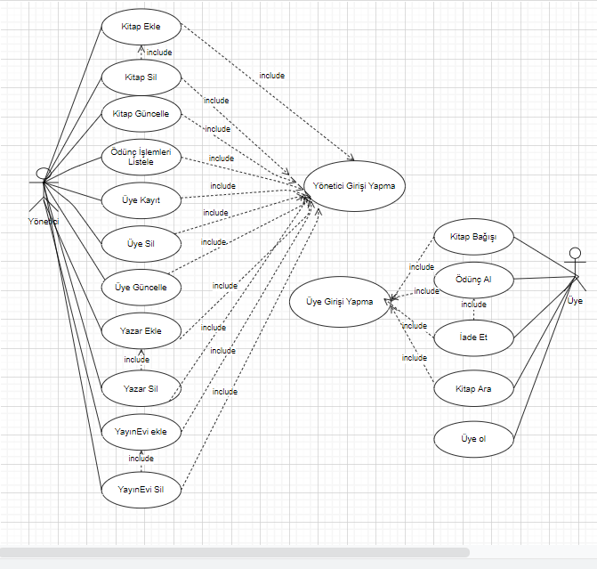

1. **SONUÇ**

Emeklerimiz sonucunda proje istediğimiz şekilde oldu. Daha fazla özellik eklenebilir veya yeterli görülüp çıkarılabilirdi. Her kütüphanenin işine yarayacak şekilde bir otomasyon geliştirmeye çalıştık. İsteklere göre yeni özellikler eklenebilir ve proje tabi ki düzenlenebilir. Özellikle son zamanlarda artık form uygulamalar yerine web sitesi daha kullanışlı bir halde bu yüzden proje bir web projesine çevrilebilir ve optimize edilebilir. Projeyi yaparken Oracle için pratik yaptık ve bilgilerimizi pekiştirdik. Yeni bilgiler öğrendik ve kendimize değer kattık.

1. **KAYNAKÇA**
2. <https://docs.microsoft.com/tr-tr/dotnet/csharp/>
3. <https://docs.oracle.com/en/>
4. <https://www.youtube.com/channel/UCRjiquPh4mjPNoOV9eCilXQ/videos>
5. https://stackoverflow.com/